В первом классе Наташе сразу полюбилась девочка с весёлыми голубыми глазками.– Давай будем дружить, – сказала Наташа.– Давай! – кивнула головой девочка. – Будем вместе баловаться!
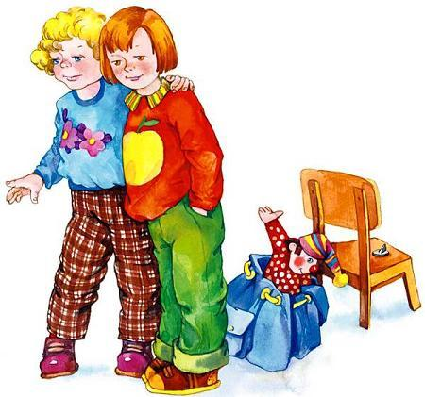
Наташа удивилась:– Разве если дружить, так надо вместе баловаться?– Конечно. Те, которые дружат, всегда вместе балуются, им вместе и попадает за это! – засмеялась Оля.– Хорошо, – нерешительно сказала Наташа и вдруг улыбнулась: – А потом их вместе и хвалят за что-нибудь, да?– Ну, это редко! – сморщила носик Оля. – Это смотря какую подружку себе найдёшь!

